《数字图像处理》实验报告

实验名称 ： 实验1 读取图像文件
实验日期 ： 2022-9-2

姓 名 ： 傅康
学 号 ： 084520126
班 级 ： 医信20

成 绩 ：
信息技术学院
南京中医药大学

实验目的：
- 熟悉MATLAB软件。
- 熟悉及掌握在MATLAB中能够处理哪些格式图像。
- 熟练掌握在MATLAB中如何读取图像。
- 掌握如何利用MATLAB来获取图像的大小、颜色、高度、宽度等等相关信息。
- 掌握如何在MATLAB中按照指定要求存储一幅图像的方法。
- 图像间如何转化。
实验内容和要求
建立一个名为“xxxxx实验1”的解决方案（xxxxx为自己的学号）
- 利用imread( )函数读取一幅图像，假设其名为***.tif，存入一个数组中；
- 利用whos 命令提取该读入图像***.tif的基本信息；
- 利用imshow()函数来显示这幅图像；
- 利用imfinfo函数来获取图像文件的压缩，颜色等等其他的详细信息；
- 利用imwrite()函数来压缩这幅图象，将其保存为一幅压缩了像素的jpg文件,即***.jpg；语法：imwrite(原图像，新图像，‘quality’,q), q取0-100。
- 同样利用imwrite()函数将最初读入的图像另存为一幅bmp图像，设为***.bmp。
- 用imread()分别读入一幅彩色图像和一幅灰度图像；
- 用imfinfo()分别获取彩色图像和灰度图像的大小；
- 分别用figure,imshow();figure,image();将彩色图像和灰度图像显示出来，观察两个函数的区别，并查找资料说明两个函数的特点。。
- 用im2bw将灰度图像转化为二值图像，并且用imshow显示出来观察图像的特征。
- 将每一步的函数执行语句及相应步骤得到的图像效果拷贝下来，写入实验报告。
运行结果（写清题号）
描述实验的基本步骤，用数据和图片给出各个步骤中取得的实验结果和源代码，并进行必要的讨论。
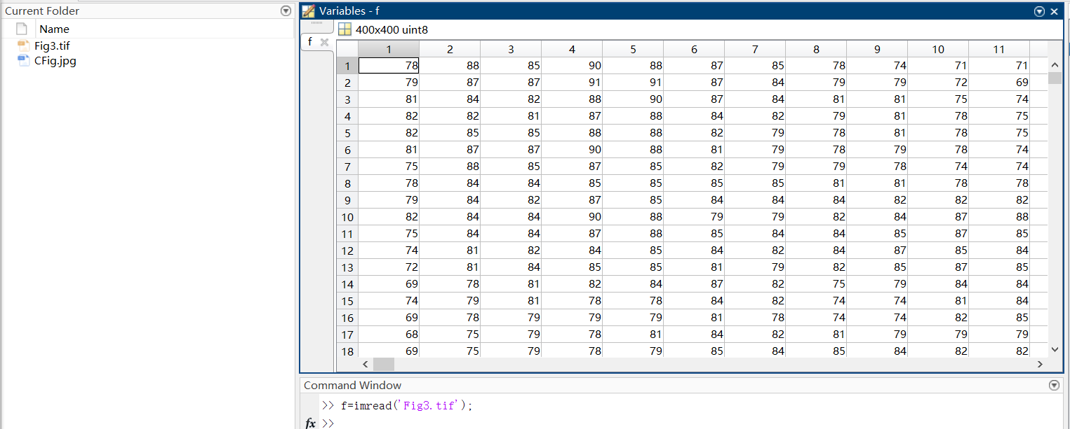
- 用imread( )函数读取同级文件夹名为“Fig3.tif”的图片，存入数组f中，可以看到f数组中存储了图像数据；
- 用whos命令提取该读入图像Fig3.tif的基本信息，可以看到图像的名字、大小、字节信息以及类型；
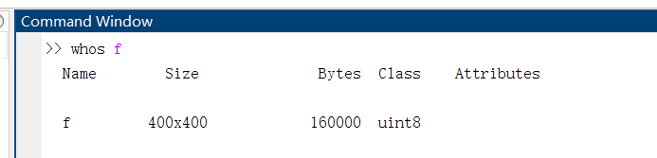
- 利用imshow()函数来显示这幅图像如下图；
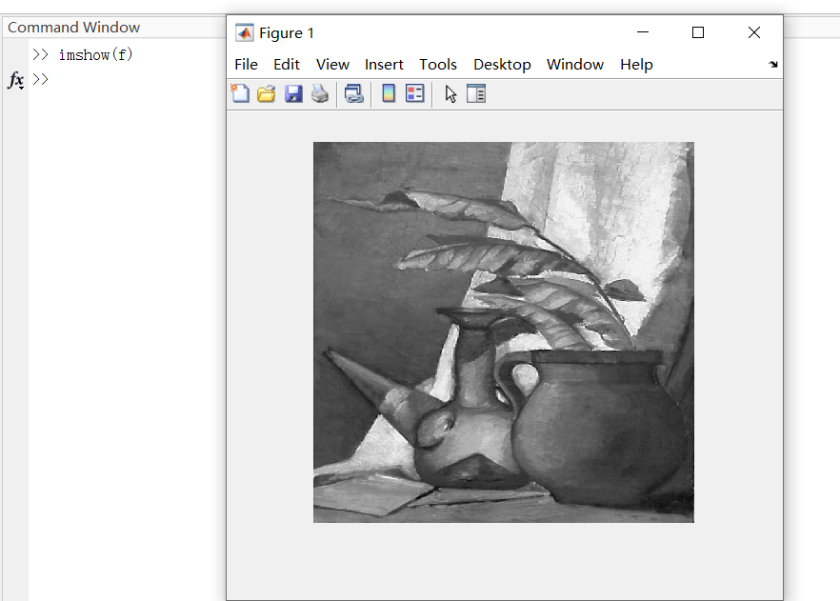
- 利用imfinfo函数来获取图像文件的压缩，颜色等等其他的详细信息；
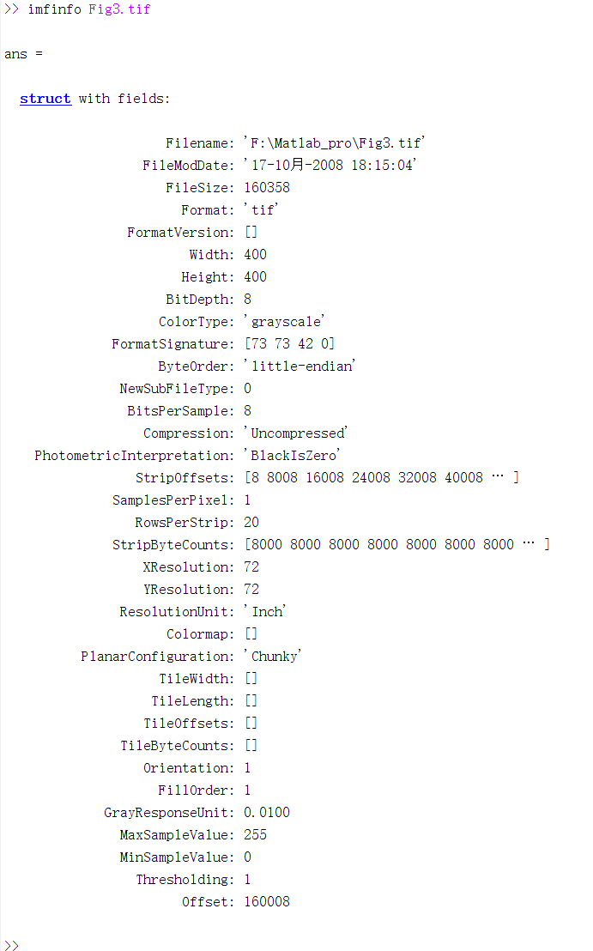
- 利用imwrite()函数来压缩这幅图象，将其保存为一幅压缩了像素的Fig3.jpg文件；
语法：imwrite(原图像，新图像，‘quality’,q),此处q取36。
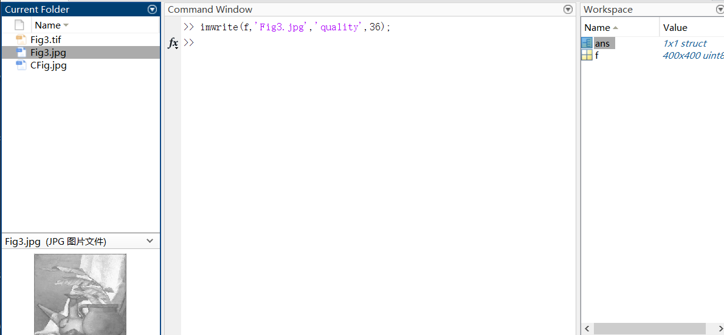
- 同样利用imwrite()函数将Fig3.tif图像另存为一幅Fig3.bmp图像。
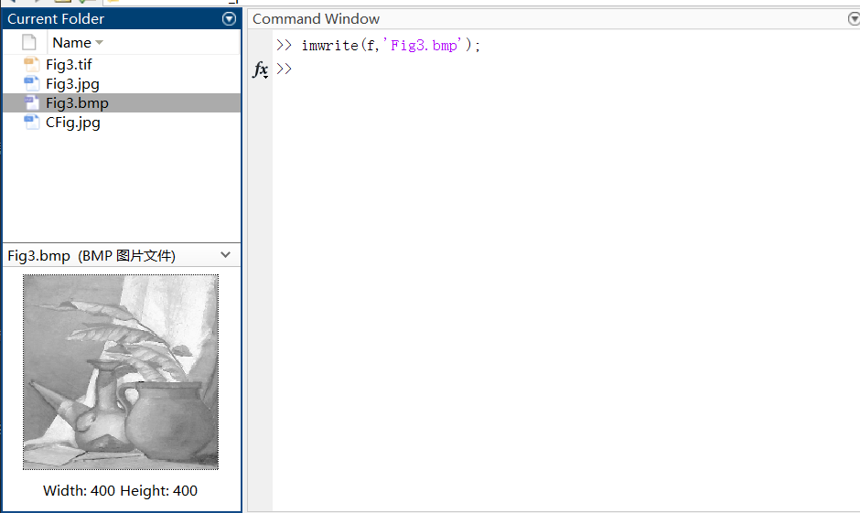
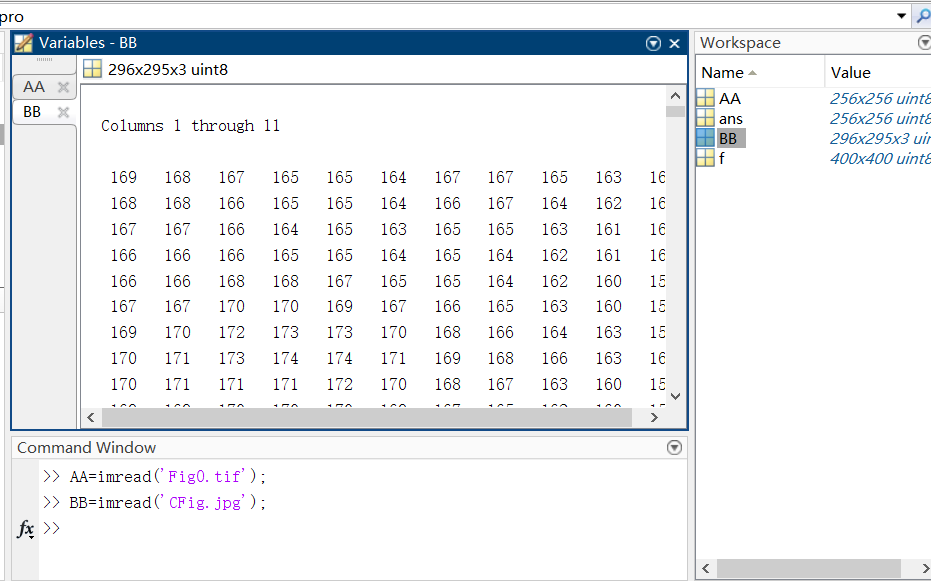
- 用imread()分别读入一幅彩色图像和一幅灰度图像；

- 用imfinfo()分别获取彩色图像和灰度图像的大小；由图可看出Fig0.tif灰度图像的大小为65126B，CFig.jpg彩色图像调度大小为14087B。
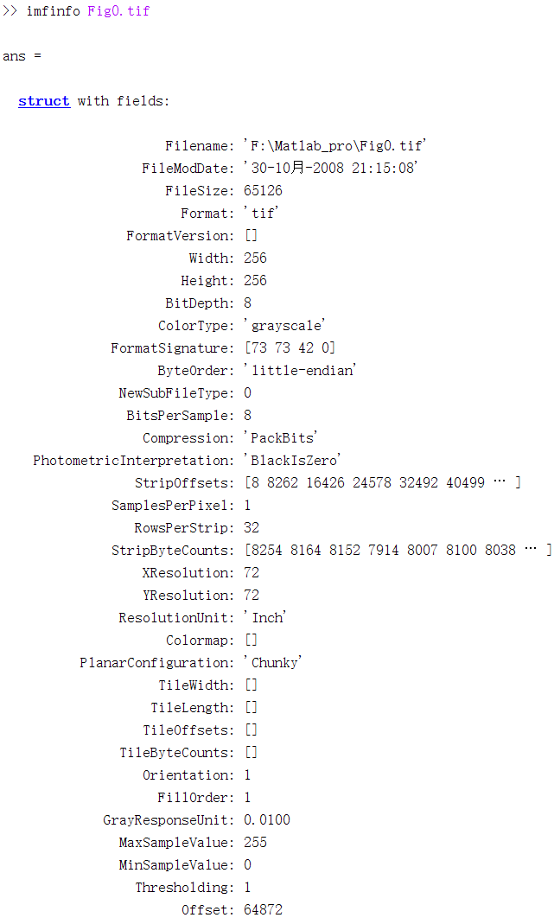
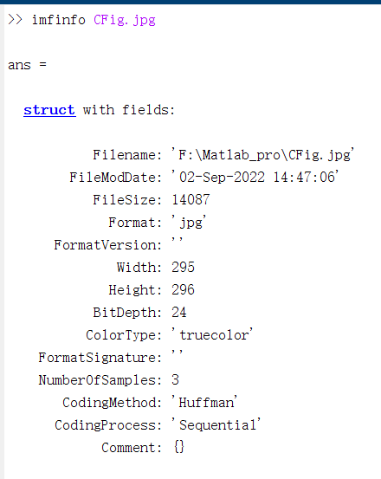
- 分别用figure,imshow();figure,image();将彩色图像和灰度图像显示出来，观察两个函数的区别，并查找资料说明两个函数的特点。
①对灰度图像，image()显示出彩色，imshow()仍为灰度图像；这是因为灰度图像是索引图像，索引图像读入后是由其矩阵和colormap配合显示RGB图像，在figure中默认jet(64)的colormap，这也使得image()调用生成的figure显示彩色，可以通过修改为colormap(gray)使用灰度色图。而imshow()显示索引图像时，此函数会把当前figure的colormap设置为gray(256),所以仍显示为灰度图像。对彩色图像，两函数显示颜色变化不明显。
②image()会对显示出来的图像尺寸进行适当的缩放，imshow()则不会。
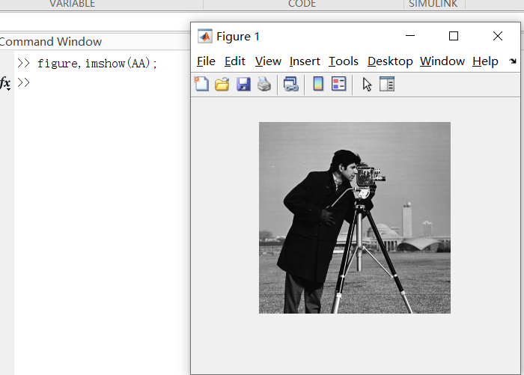
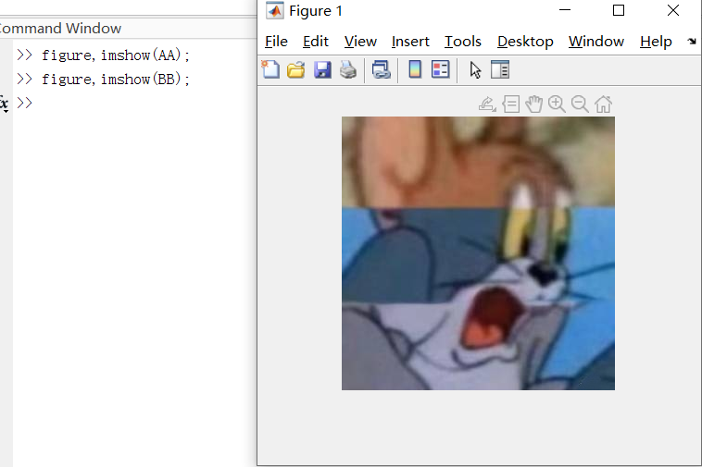
③image()是用来显示附标图像的，即显示的图像上有x,y坐标轴的显示，可以看到图像的像素大小，imshow()只是显示图像。
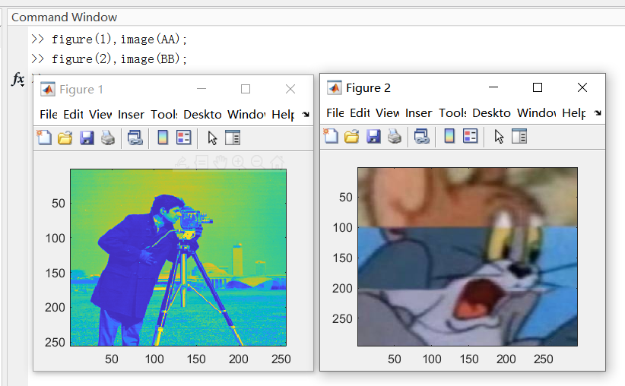
- 用im2bw将灰度图像转化为二值图像，并且用imshow显示出来观察图像的特征。
特征：im2bw将灰度图像转化为二值图像时，轮廓变模糊很多。这可能是因为在从灰度转化为二值图像的过程中，黑色与白色之间的许多级不同深度的“灰”颜色被置换为白色或黑色所导致。其语法格式为BW = im2bw(I,LEVEL)，该函数第二个参数level默认为0.5，当输入图像亮度值大于level时像素值替换为1，即白色，否则替换为0（黑色），所以，不同的level值生成的图像也有较大不同,当取1或0时，我们可以得到纯黑或纯白图。
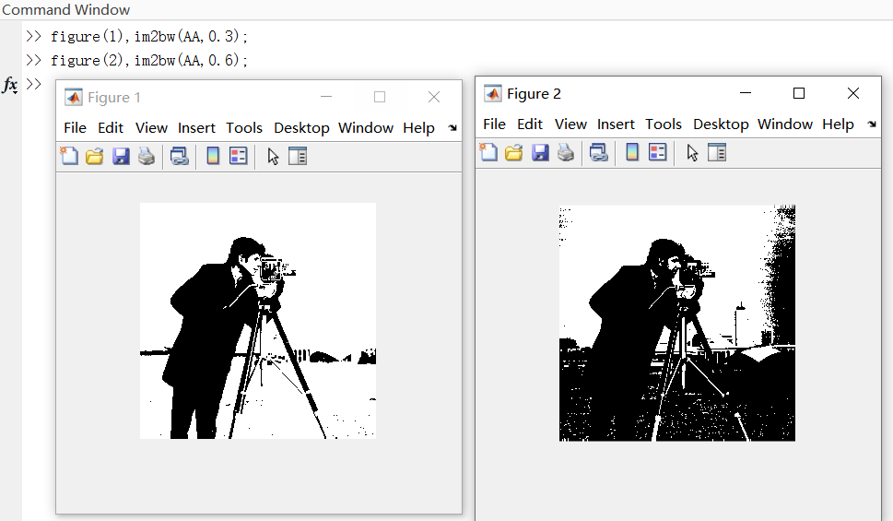
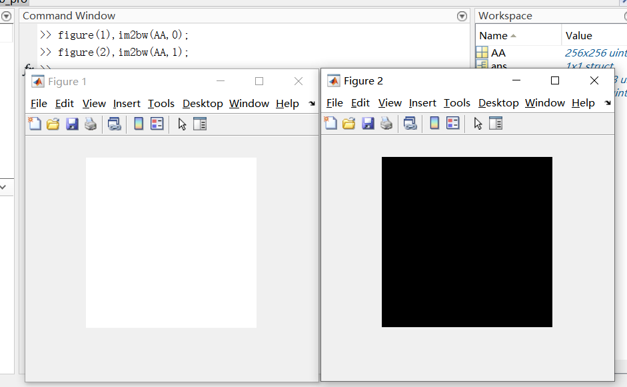

实验的体会与思考题
- 简述MatLab软件的特点。
特点：
①高效的数值与符号计算功能；
②具备完备的图形处理功能，实现计算结果和编程的可视化；
③友好的用户界面及接近数学表达式的自然化语言，易于学习；
④大量功能丰富的处理工具。
- MatLab软件可以支持哪些图像文件格式？
MatLab软件支持JPEG、GIF、PNG、TIFF、PCX、HDF、XWD等等。
- 说明函数imread 的用途格式以及各种格式所得到图像的性质。
①[X,MAP] = imread(FILENAME,FMT)，其中，X为读出的索引图像数据，MAP为读出的颜色表colormap数据，图像中的colormap值会自动缩放到范围[0,1]，FILENAME为读取的图像文件，FMT为图像的格式。
② [...] = imread(FILENAME)会根据FILENAME推断文件格式。
③ [...] = imread(URL,...)从互联网指定的URL读取数据。

